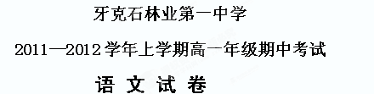
第I卷 选择题（27分）
- 语言知识和运用（每小题3分，共18分）
1.下列加点字的读音全对的一组是（ ）
A.椽子（chuán） 胚胎（tāi） 溘然（kè） 苔径（tāi）
B.敷衍（fū） 侮蔑（wǔ） 空寥（liào） 脊骨（jǐ）
C.皮夹（jiā） 褶皱（zhòu） 辗轧（zhá） 剔透（tī）
D.扃牖（yǒu） 模样（mú） 埋怨（mán） 湛蓝（zhàn）

2.下列词语中没有错别字的一组是（ ）
A.抗衡 消毁 染指 轰然洞开
B.僭用 精悍 倾泄 转瞬即逝
C.荒诞 荡漾 理睬 杯盘狼藉
D.端详 闪铄 禀赋 沁人心脾
3．下列各句中，加线的成语使用不正确的一项是（ ）
A．激动不安、若明若暗的青春岁月之后，到来的是成年期成熟的思虑，是从容不迫的有节奏的生活，是日益丰富的经验，是一座内心的信仰和理性的大厦的落成。
B．激情满怀一诺千金之时，人们可以对天地盟誓，但怎么可以想象有人面对一条领带或者一只沙发盟誓？
C．家用电器降价刺激了市民消费欲的增长，原本趋于滞销的彩电，一下子成了炙手可热的商品。
D．昆虫学家们发现他们以为在几年前就已经解决的问题卷土重来，而且有了新麻烦：刚出现时毫不起眼的某种昆虫会迅速繁衍成灾。

4、下列语句中没有语病的一句是（ ）
Ａ、如果中国把四化建设的实现放在香港是否繁荣上，那么这个决策本身就是不正确的。
Ｂ、世俗权利给任何人带来了贫贱感或富贵感、卑贱感或优越感、虚弱感或强盛感，都可能在大山大水面前轻而易举地得到瓦解和消散。
Ｃ、我们当中很多人穿行于世，却如同盲人，不熟悉这个世界的美好、奇妙，以及生活在我们周围的各种生物奇特的有时甚至是令人恐惧的强大生命力。
Ｄ、它当然不是醋，更不是盐酸！醋和盐酸里何曾有这样的夏的阳光、冬的山雪、秋的沉郁和春的苏醒？

5、下列加点词语解释有错误的一项是：（ ）
A 痛自严君见背，两易春秋 见：看见
B 妪，先大母婢也，乳二世 乳：哺乳。
C轩凡四遭火，得不焚，殆有神护者 殆：大概
D 本图复见天日，以报大仇，恤死荣生 荣：使……得到荣耀

6．依次填入下面一段文字横线处的语句，衔接最恰当的一组是（ ）（3分）
人可以不为财死，鸟可以不为食亡，那该是怎样的人？又该是怎样的鸟呢？ 毫无疑问，_______________世间所有富人都将因此蒙羞。
①有胆，有识，有才，有手段，有谋略，有智慧，芸芸众生自然有得一比，但还须恪遵游戏规则
②梭罗那样只过简朴生活的圣人连朽骨都已不剩一根
③更多的人都是凡人，更多的鸟都是庸鸟，怎么办
④比尔·盖茨成为世界首富，大家心服口服，倘若让意大利黑手党首领或某大国头号贪官成为世界首富，情形又将如何
⑤凤凰那样只食练食的异鸟则只在传说中出没
⑥“君子爱财，取之有道”，这就很好，心态十分健康
A．②⑤③⑥①④ B．①⑥②⑤③④
C．②⑤③④①⑥ D．①⑥②③⑤④

二、古诗文阅读
（一）阅读下面的文言文，完成7～10题。
蒋瑶，字粹卿，归安人。弘治十二年进士。授行人。正德时，历两京御史。陈时弊七事，中言：“内府军器局军匠六千，中官监督者二人，今增至六十余人，人占军匠三十。他局称是，行伍安得不耗。”并言：“传奉官及滥收校尉勇士并宜厘革。刘瑾虽诛，权犹在宦竖。”有旨诘问，且言“自今如瑶议者，毋复奏”。
寻出为荆州知府。筑黄潭堤。调扬州。武宗南巡至扬，瑶供御取具而已，无所赠遗。诸嬖幸皆怒。江彬欲夺富民居为威武副将军府，瑶执不可。彬闭瑶空舍挫辱之，胁以帝所赐铜瓜，不为慑。会帝渔获一巨鱼，戏言直五百金，彬即畀瑶责其直。瑶怀其妻簪珥、袿服以进，曰：“库无钱，臣所有惟此。”帝笑而遣之。府故有琼花观，诏取琼花。瑶言自宋徽、钦北狩，此花已绝，今无以献。又传旨征异物，瑶具对非扬产。帝曰：“苎白布，亦非扬产耶？”瑶不得已，为献五百疋①。当是时，权幸以扬繁华，要求无所不至。微瑶，民且重困。驾旋，瑶扈至宝应。中官邱得用铁縆②系瑶，数日始释，竟扈至临清而返。扬人见瑶，无不感泣。迨迁陕西参政，争出资建祠祀之，名自此大震。
嘉靖初，历湖广、江西左、右布政使，以右副都御史巡抚河南。帝命桂萼等核巡抚官去留，令瑶归候调。已，累迁工部尚书。四郊工竣，加太子少保。西苑宫殿成，帝置宴。见瑶与王时中席在外，命移殿内，而移皇亲于殿右以让瑶，曰：“亲亲不如尊贤。”其重瑶如此。
时土木繁兴，岁费数百万计。瑶规画咸称帝意，数有赉予。以忧去。久之，自南京工部尚书，召改北部。帝幸承天，瑶扈从。京师营建，率役京军，多为豪家占匿。至是大工频仍，岁募民充役，费二百余万。瑶以为言，因请停不急者。豪家所匿军毕出，募直大减。以老致仕去。
瑶端亮清介。既归，僻处陋巷。与尚书刘麟、顾应祥辈结文酒社，徜徉岘山间。卒年八十九。赠太子太保，谥恭靖。
(节选自《明史·蒋瑶列传》)
【注】①“疋”pǐ同“匹”。②縆gēng。

7. 对下列句子中加点词的解释，不正确的一项是( )
A. 瑶执不可。 执：坚持
B. 微瑶，民且重困 微：认为……卑贱
C. 竟扈至临清而返 竟：竟然
D. 迨迁陕西参政 迨：等到

8. 以下六句话分别编为四组，全部直接表现蒋瑶全心为民的一组是( )
①刘瑾虽诛，权犹在宦竖
②瑶怀其妻簪珥、袿服以进，曰：“库无钱，臣所有惟此。”
③此花已绝，今无以献
④又传旨征异物，瑶具对非扬产
⑤扬人见瑶，无不感泣
⑥既归，僻处陋巷
A. ①②⑥ B. ①③⑤ C. ②③④ D. ④⑤⑥

9. 下列对原文内容的理解和分析，不正确的一项是( )
A. 正德年间，蒋瑶力陈时政弊端，他认为在内府各局担任监督的宦官人数增加太多，这样会导致军队耗费太大，以致损耗国力。
B. 武宗南巡至扬州，随行的权幸因扬州繁华富庶，向蒋瑶大肆索要财物，蒋瑶对此暗中抵制，后被权幸用铁绳捆绑数日才被释放，扬州人对此无不感慨落泪。
C. 皇帝对蒋瑶非常器重，在宴会上，他下令将蒋瑶的席位移至殿内，然后把皇亲移到殿右来为蒋瑶让出席位，并且强调尊重贤才比亲近亲人更重要。
D. 嘉靖年间，朝廷工程繁多，耗费巨大，蒋瑶严格遵循皇帝的意图进行规划设计，对此皇帝非常高兴，并多次对他进行赏赐。

第Ⅱ 卷 表达题（93分）
10. 把下面的文言句子翻译成现代汉语。（8分，每句4分）
(1)会帝渔获一巨鱼，戏言直五百金，彬即畀瑶责其直。
________________________________________________________________________
(2)京师营建，率役京军，多为豪家占匿。
________________________________________________________________________
（二）诗歌鉴赏
11. 阅读下面这首诗，完成后面问题。（8分）
送魏二
王昌龄
醉别江楼橘柚香， 江风引雨入舟凉。
忆君遥在潇湘月， 愁听清猿梦里长。
(1)一、二两句诗中“醉别”“江风引雨”表达了怎样的感情？请作简要赏析。
________________________________________________________________________
(2)三、四两句诗，明人陆时雍《诗镜总论》云：“代为之思，其情更远。”请作具体分析。
________________________________________________________________________
（三）诗文默写
12.填空（7分，每空1分）
（1）三五之夜，明月半墙， 。风移影动， 。（《项脊轩志》归有光）
（２）那榆荫下的一潭，不是清泉，是天上虹， ， 。（《再别康桥》徐志摩）
（３） ， ；不积小流，无以成江海。（《荀子·劝学》
（４）上善若水。 ，处众人之所恶，故几于道。（《老子·道德经》）

三、文学作品阅读
阅读下面的文字，完成13～16题。（20分）
落 价
冰 心
我们家的老阿姨回安徽老家去给儿子娶媳妇的时候，对我说：“宋老师，我这次回去，可能不来了。我总觉着在您家里干活，挺轻松、挺安逸的。我的侄女昨天从乡下来了。她刚念完初中，她妈妈就死了，她爹又娶了后妻，待她很不好，尽叫她下地干农活。我听说了怪心疼的，就托同乡把她带来了，想让她顶我的缺。她什么都会，又有文化，比我强多了。”说着从身后拉过一个二十岁左右、面黄肌瘦、衣衫褴褛的姑娘来，说她叫方玉凤，又催她说：“你快见见宋老师，她就是你的东家！”小方腼腆地向我鞠了一个深深的躬。
那时我还没有退休，我女儿小真大学刚毕业，也在中学里教书。家中里里外外的事也不少，有小方来帮忙，我很高兴。
小方虽然瘦弱，却很利落麻利，来了不到一个月，我们就都十分喜欢她。她也因为久已没有家庭的温暖，在我们这个简单的小家庭里，似乎又得到了和睦融洽的“家”的滋味。小真总把自己穿过的衣服，一年四季给小方换上。她俩就像姐妹一样地亲热。每天晚上小真还教她英语、数学等，鼓励她去考中专。
两年过去了，忽然有一天，小方很难为情地来对我说：有个同乡介绍她到一家面铺当售货员，每月工资有一百九十元，奖金除外。她几乎流着眼泪说：“我真是舍不得离开你们，可是我若想上学，不攒一点学费不行……”这时我已经退休了，足可以料理家务了，因此我和小真都连忙说：“这个我们了解而且也替你高兴，你去吧，有空常来走走。”
小方真地像回家一样，每个星期天都来。本来在我们家两年，她已经丰满光鲜得多了，这时再穿上颜色鲜艳的连衣裙，更是十分漂亮，我们都笑说几乎认不得她了。
她每次来，都带着果品，尤其常送些新鲜的南豆腐，她说：“从书上看到老人骨节疏松，最好吃些带‘钙’的东西，除了牛奶、鸡蛋之外，最好的是豆制品了。你们上街买菜时，不容易碰得到好豆腐。”当我们辞谢她时，她还对小真挤眼，笑说：“我的工资比你们都高，这点东西算不了什么。”我们也只好由她。
有一天，她拿来了一架小长方形的白色蓝面的收音机，放在我的书桌上，说：“这收音机才十八块钱，不到我工资的十分之一，你们早晨起来听‘新闻和报纸摘要’不比订那些报纸强么？从前我每次到邮局去替您订这个报、那个报的，我都觉得很浪费！其实那些报纸上头登的都是一样的话！”我一边赏玩着那架小巧的收音机，一边笑说：“报纸上也不尽是新闻，还有许多别的栏目呢。而且几份报纸看过了，整理起来，也是一大摞，可以卖给收买破烂的，不也可以收回一点钱？”
小方打断了我，说：“您不知道，‘破烂’才不值钱呢！现在人人都在说，一切东西都在天天涨价，只有两样东西落价，一样是‘破烂’，一样是知识……”小方忽然不往下说了。
我的心猛然往下一沉，心说：和破烂一样，我们是落价了，这我早就知道！
13下列对小说有关内容的分析和概括，最恰当的两项是：（ ）（ ）（4分）
A．“我们家的老阿姨”出场时，人物语言特点是句式短，语言逻辑带着鲜明的口头表述方式；于是，一个形象生动、语言准确的农妇角色跃然纸上。
B．小方出场时，只见她“腼腆地向我鞠了一个深深的躬”。这一句话，就把小方的年龄、外貌、衣着和动作准确地描写出来了。
C．小真是中学教师，她把自己的农服“一年四季给小方换上”，还教“小方”英语、数学等，鼓励她去考中专，这只是为给“小方”之后的拜金做铺垫。
D．两年后，“小方”去了一家面铺当售货员，“我”和小真表示“你去吧，有空常来走走”。这里可以看出，“常来走走”的表示则是为引出下文。
E．小说对“我”的描写一般都是点到即止，轻描淡写，而到了文章最后一段，“我”这个人物的形象就丰满和独特起来，而且具有鲜明的时代特征。

14 结合全文，请你说说小说的情节是如何展开的？请简要分析。（5分）
________________________________________________________________________
15 根据小说内容，你认为小方是一个什么样的人？（4分）
________________________________________________________________________
16 小说以“落价”为题，但主要内容却是写小方的事情，这样的安排是否合理？结合文章内容谈谈你的观点和具体理由。（7分）
________________________________________________________________________

四、作文（50分）
17 以“乘着 的翅膀飞翔”或“那一滴 的泪水”为题写一篇文章，文体不限，不少于700字。不得抄袭。
说明：①请你先在空格上填进适当的文字完成题目，然后作文。题目不完整，或者另拟题目，一律视为没有标题，将被扣除3分。
②鼓励原创，反对抄袭。抄袭之作，一律作0分处理。
③字数不足，每少20字扣一分。不足500字，将在20分以下评分。
牙克石林业第一中学
2012--2013学年上学期高一年级期中考试
语文试卷答案
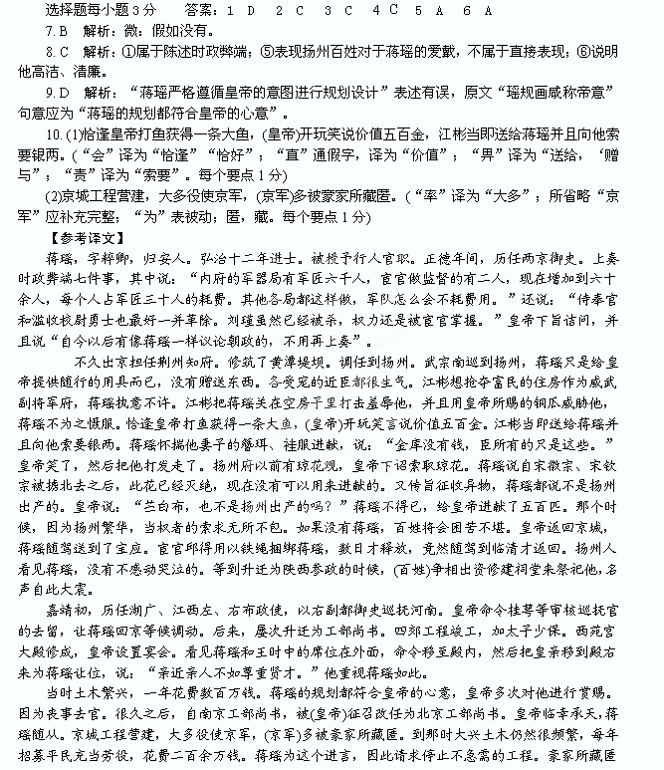的军人都出来，招募花费大减。因为年老辞官离去。
